С У Я К О В А
Наталия Михайловна,
заведующий библиотекой
ГБОУ СОШ № 347

С Е М Е Й Н Ы Е Р Е Л И К В И И
«Любовь к Родине начинается с семьи»
Фрэнсис Бэкон

В последнее время много говорится о патриотическом воспитании молодежи, о воспитании любви к Родине. Человека без чувства Родины наш замечательный писатель Валентин Распутин назвал «духовным оборвышем», которого «любым ветром может подхватить и понести в любую сторону», «Человек в Родине словно в огромной семейной раме, где предки взыскивают за жизнь и поступки потомков и где крупно начертаны заповеди рода». Академик Дмитрий Сергеевич Лихачев считал, что «Родина подобна огромному дереву, на котором не сосчитать листьев. Но всякое дерево имеет корни…, то, чем мы жили вчера, год назад, сто, тысячу лет назад. Это наша история. Это наши деды и прадеды. Это их дела, молчаливо живущие рядом с нами. Народ, не имеющий таких глубоких корней, - бедный народ. Без прошлого невозможно ни понять хорошо, ни оценить по достоинству настоящее. Давайте будем помнить об этих корнях!»
А ведь начинать такое воспитание нужно в семье, которая является прообразом государства, т.е. государством в миниатюре, со своими традициями, культурой, историей, бюджетом. Без крепкой, здоровой семьи не будет сильного государства. Хорошая семья – это место, где человеку тепло, уютно, сытно, где его поймут и всегда помогут. Но это не только общий дом и общее хозяйство. Главное наследие – это какие духовно - нравственные ценности и заветы мы передадим своим детям. И помочь в этом смогут семейные ценности, а это понятие многолико. Ребенку нужно показать, что его семья – это не только родители, братья и сестры, а он является членом большой семьи, то есть рода; пройдет время и он окажется его старшим представителем и передаст историю семьи своим потомкам. В настоящее время родственные связи ослабевают, все реже мы собираемся большой семьей на воскресные обеды и чаепития с бабушками, дедушками, тетями, дядями, племянниками, двоюродными и троюродными братьями и сестрами. И здесь возрастает роль старшего поколения, которое всегда было хранителем семейных преданий и традиций.
Семья должна сохранить и передать детям историю своего рода. Поэтому, чтобы «не распалась связь времен», историю семьи можно сохранить, создав семейный архив, семейный музей и семейную библиотеку.
Хотелось бы затронуть одну актуальную для нашего времени тему сохранения материального наследия семей. Охваченные ремонтным бумом, мы выбрасываем из дома все лишнее – и часто вместе с хламом исчезают из дома вещи, принадлежавшие нашим бабушкам-прабабушкам (предкам) и часто сделанные их руками. А ведь в воспитании детей они играют большую роль. Конечно, семейные предания, воспоминания и рассказы о жизни семьи очень важны, но ребенку интересно то, что можно посмотреть, потрогать своими руками и даже использовать в быту; чем они смогут гордиться, а в будущем передать эти памятные для них вещи своим потомкам. Ведь все эти материальные ценности важны своей духовной составляющей, они живые свидетели истории семьи и государства, т.е. материальное наследство поможет детям изучить и сохранить наследие рода.
И здесь речь идет не о ценном антиквариате, которого в наших семьях осталось немного: хорошо бы найти и сохранить то немногое, что связано с памятью близких.
Например, в семейном архиве можно сохранить:
- Письма с фронта, военные награды и документы к ним.
- Воспоминания, мемуары (если не изданы, можно издать)
- Личные дневники, письма, поздравительные открытки
- Почетные грамоты, дипломы, приветственные и юбилейные адреса.
- Старые газеты и журналы
- Семейный фотоальбом
- Генеалогическое древо рода (если его нет – создать, расспросив всех родственников, кого только возможно, записать их воспоминания, потом будет поздно). Можно обратиться к помощи архивов.
- Портфолио школьника, студента. Оставить школьный дневник, несколько тетрадок, сочинений, рисунков.
В семейном музее найдут свое место:
- Фамильные драгоценности, передающиеся из поколения в поколение.
- Старые деньги: банкноты и монеты
- Коллекции марок, значков, открыток.
- Старинные иконы, часы, картины, посуда, весы, подсвечники, статуэтки, ковры, детские игрушки, елочные украшения и многое другое.
- Небольшие предметы мебели, изготовленные руками деда-прадеда (банкетка, полочка), старый инструмент, который сделан «на века» и не потерял своего утилитарного значения.
- Виниловые пластинки, проигрыватель, патефон
- Пионерский галстук, комсомольский и октябрятский значки
- Предметы рукоделия: вязаные скатерти, салфетки, старинное кружево. В моде снова вышивка, а старинная вышивка – это произведение искусства. К этой коллекции можно и нужно добавить свои и детские работы.
- Сейчас в моде такие виды рукоделия, как пэчворк и скрапбукинг: слова новые, а занятия давно известные.
Пэчворк – лоскутная техника; лоскутное шитье возникло очень давно, когда в хозяйстве ценился каждый лоскуток ткани и, постепенно собирая их, из них создавали крупное полотно.
Скрапбукинг (от английского scrap –«вырезка», book - «книга», вид рукодельного искусства – изготовление памятных семейных и личных альбомов). Известен с 16 века, в России – с 18 века. Альбомы создаются самые разные: от обычных классических, до оригинальных в виде корзиночек, домиков, альбомов - аккордеонов (лепорелло). Используются не только фотографии, но и газетные вырезки, рисунки, билеты и приглашения на памятные мероприятия, театральные программки, стихи и многое другое. Темы могут быть любые: школьные и студенческие годы, свадьба, новоселье, рождение ребенка, юбилеи свои, близких родственников и друзей, семейный праздник, интересное путешествие. И, конечно, ко всем этим занятиям нужно привлекать детей.
И, наконец, особая боль – семейные библиотеки, судьба которых в настоящее время печальна: ну не вписываются они в современный интерьер! В свое время с трудом собираемые, они оказываются на балконе, даче, гараже или просто выбрасываются. Конечно, хранить все невозможно и ненужно, тем более в жизнь вошла электронная книга. Но выбрасывать книги недопустимо; тем более, что многие из них вряд ли будут переизданы. Прочитанные можно пристроить. Например, существует такой проект – буккроссинг, или «путешествующая» книга: ее можно оставить в кафе, на скамейке, или передать в городские библиотеки для специальных выездных площадок, которые открываются в садах и парках в летнее время. Их можно подарить или продать: такие объявления нетрудно найти. А себе оставить наиболее ценные и памятные:
- Раритетные издания
- Собрания сочинений
- Энциклопедии, словари и справочники
- Книги, пережившие войну
- Первые книги, книги-игрушки, буквари
- Любимые книги, которые хочется перечитывать снова и снова
Про любимую книгу одна ученица нашей школы написала так: «У моего дяди есть книга. Она такая старая – книга-дедушка. Дядя говорит, что она когда-то была новой, молодой. Я подумала о том, что книги, как и люди живут и изменяются. Сначала они дети, потом взрослые, потом старички. И не страшно, что книга немного потрепалась и пожелтела, зато видно, что ее много раз читали и перечитывали. Значит она – любимая. Я нарисовала, как книга путешествует по жизни и изменяется. Наверное, у меня тоже будут такие любимые книги, и это хорошо».
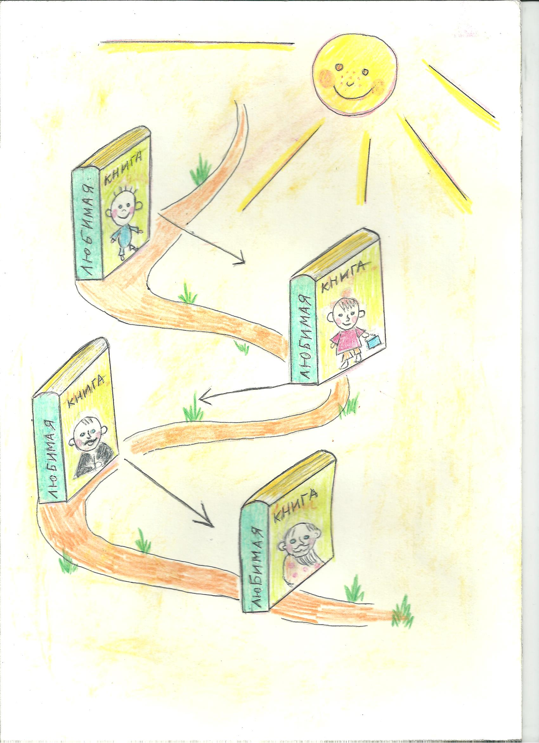

О значении библиотек замечательные слова сказал академик Дмитрий Сергеевич Лихачев:
«Пока жива библиотека - жив народ,
Умрет она – умрет наше прошлое и будущее».
Эти слова можно отнести к архивам и музеям – хранителям документальной памяти и культуры нации.
Семейный архив, музей и библиотека – не только семейная ценность, но и национальное достояние. Только сохранив свою культуру, народ сохранит себя. История народов-изгнанников подтверждает это. В нашей стране, пережившей столько трагических потрясений, многое оказалось утраченным. Еще и поэтому возрастает значение личных реликвий. Сейчас создается много новых необычных музеев: например, музей открытки, музей варежки, музей истории парфюмерии, музей денег, музей семейных историй, собрания книг, переживших войну, музеи повседневного быта различных эпох – можно предложить им свои вещи. Новым экспонатам будут рады краеведческие музеи и многочисленные музеи учебных заведений, а также производственные, созданные на предприятиях и организациях. Часто семейные коллекции передаются государству, пополняя фонды государственных архивов, музеев и библиотек, ведь история государства складывается из историй отдельных семей. А роль семейных реликвий в воспитании детей вообще трудно переоценить.

